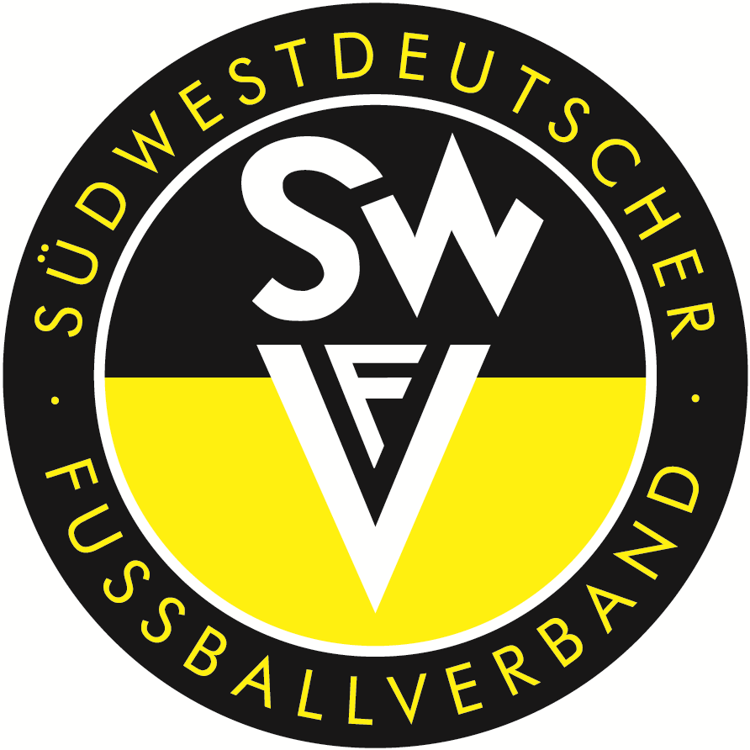
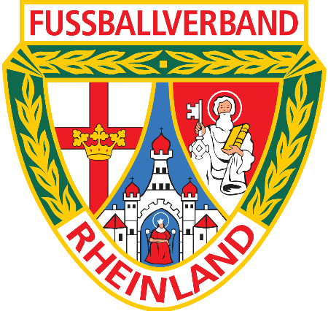

Hygienekonzept
für den Amateurfußball in Rheinland-Pfalz

Informationen für die Wiederaufnahme des Trainingsbetriebs in den Vereinen

Vereinsname:
Ansprechpartner:

Version 1.5
Stand: 22.03.2021

Inhaltsverzeichnis
Vorbemerkung 3
Allgemeine Grundsätze 3
Sportausübung im Amateur- und Freizeitsport 3
Die Sportausübung im Amateur- und Freizeitsport ist im Trainingsbetrieb grundsätzlich wie folgt zulässig, wenn der Inzidenzwert des jeweiligen Landkreises unter 50 liegt: 3
Organisation des Betriebs 4
Einrichtungsbezogene Maßnahmen 4
Generell gilt 4
Allgemeine Hygiene- und Distanzregeln 5
Gesundheitszustand und Minimierung der Risiken 5
Organisatorische Voraussetzungen 7
Organisatorische Maßnahmen 7
Kommunikation 7
Maßnahmen für den Trainingsbetrieb 8
Abläufe/Organisation vor Ort 8
Ankunft und Abfahrt 8
Kabinen/Duschen/Sanitärbereich 8
Auf dem Spielfeld 8
Besonderheiten Vertragsspieler und bezahlte Trainer 9
Hinweise zur Kontakterfassung 10
Linksammlung 11
Weitere Informationen 12
Rechtliches 12

Vorbemerkung
Am 20. März 2021 ist in Rheinland-Pfalz nun die 18. Corona-Bekämpfungsverordnung bekannt gegeben worden, welche zum 22. März 2021 in Kraft getreten ist. Diese sieht Lockerungen für den Sport, speziell für den Trainingsbetrieb (unter bestimmten Voraussetzungen) vor. Der Wettkampf im Amateur- und Freizeitsport bleibt weiterhin untersagt.

Voraussetzung für die Wiederaufnahme des Trainingsbetriebs im Freien und die Nutzung öffentlicher und privater, ungedeckter Sportanlagen ist die Erstellung und Einhaltung eines umfassenden Vereins-Hygienekonzepts. Das Ihnen vorliegende Hygienekonzept bietet den Vereinen eine ausführliche Grundlage zur Erstellung/Anpassung eines eigenen Konzepts.

Allgemeine Grundsätze
Der Schutz der Gesundheit steht über allem und die behördlichen Verordnungen sind immer vorrangig zu betrachten. An sie muss sich der Sport und damit jeder Verein und alle Spieler streng halten.
Unter Beachtung der lokalen Gegebenheiten und Strukturen gilt es für Vereine, individuelle Lösungen zu finden und umzusetzen. Es muss sichergestellt sein, dass der Trainingsbetrieb in der jeweiligen Kommune behördlich gestattet ist.
Jeder Spieler, der am Training teilnimmt, muss die aktuelle Fassung des Hygienekonzepts kennen und sich strikt daran halten. Die Teilnahme am Training ist grundsätzlich freiwillig. Alle Trainingseinheiten sind ausschließlich im Freien und auf allen öffentlichen und privaten ungedeckten (nicht überdachten) Sportanlagen zulässig, da das Infektionsrisiko durch den permanenten Luftaustausch verringert ist.

Sportausübung im Amateur- und Freizeitsport

Die Sportausübung im Amateur- und Freizeitsport ist im Trainingsbetrieb grundsätzlich wie folgt zulässig, wenn der Inzidenzwert des jeweiligen Landkreises unter 50 liegt:

- kontaktfreies Training einzeln oder unter Wahrung der Kontaktbeschränkung nach § 2 Abs. 1 der 18. CoBeLVO vom 20.03.2021 (zwei Hausstände mit maximal fünf Personen im Freien, Kinder beider Hausstände bis einschließlich 14 Jahre bleiben bei der Bestimmung der Personenanzahl außer Betracht).

- kontaktfreies Training in kleinen Gruppen bis maximal zehn Personen und einer Trainerin oder einem Trainer unter Einhaltung des Abstandsgebots nach § 1 Abs. 2 der 18. CoBeLVO vom 20.03.2021 (Mindestabstand von 1,50 Metern). Eine räumliche Trennung von zwei Teilgruppen auf einem Sportplatz ist erlaubt, eine Durchmischung der Gruppen ist verboten. Trainer zählen dann zur maximalen Gruppengröße von zehn Personen, wenn diese aktiv mitwirken.

- Training in Gruppen von bis zu 20 Kindern bis einschließlich 14 Jahre und einer Trainerin oder einem Trainer. Ohne Kontaktbeschränkungen.

Bei den vorgenannten Gruppen (b. und c.) gilt die Pflicht zur Kontakterfassung nach § 1 Abs. 8 Satz 1 der 18. CoBeLVO vom 20.03.2021. Die Erreichbarkeit der Teilnehmerinnen und Teilnehmer (Name, Vorname, Anschrift, Telefonnummer) sowie die Erfassung von Datum und Zeit der Anwesenheit ist sicherzustellen.

Organisation des Betriebs

- Die Entscheidung über die Öffnung der Sportstätte obliegt dem Betreiber.
- Der Aufenthalt auf der Sportanlage ist nur für den Zeitraum der Sportausübung zulässig.
- Zuschauerinnen und Zuschauer sind nicht zugelassen; ausgenommen sind Verwandte ersten und zweiten Grades bei der sportlichen Betätigung Minderjähriger.
- Personen mit erkennbaren Symptomen einer Atemwegsinfektion ist der Zugang zu verwehren.
- Alle Personen müssen sich bei Betreten der Anlage die Hände desinfizieren oder waschen. Geeignete Waschgelegenheiten bzw. Desinfektionsspender sind durch den Betreiber vorzuhalten.

Einrichtungsbezogene Maßnahmen

- Die Nutzung von Gemeinschaftsräumen, einschließlich Räumen zum Umkleiden und Duschen, ist nicht zulässig; die Einzelnutzung von Toilettenräumen ist gestattet. Möglichkeiten zum Händewaschen (mit entsprechendem Abstand zueinander) müssen ausgerüstet sein mit Flüssigseife und zum Abtrocknen mit Einmalhandtüchern.
- Trainingsgeräte sind nach der Benutzung mit einem fettlösenden Haushaltsreiniger zu reinigen oder mit einem mindestens begrenzt viruziden Mittel zu desinfizieren.
- Die geltenden Schutzmaßnahmen und Verhaltensregeln (inkl. allgemeinen Regeln des Infektionsschutzes wie „Niesetikette“, Einordnung von Erkältungssymptomen etc.) sind durch geeignete Hinweisschilder kenntlich zu machen.

Generell gilt

- Für die Einhaltung der Regelungen ist eine beauftragte Person zu benennen. Personen, die nicht zur Einhaltung dieser Regeln bereit sind, ist im Rahmen des Hausrechts der Zutritt oder Aufenthalt zu verwehren.
- Im Übrigen kann die zuständige Behörde in begründeten Einzelfällen auf Antrag Ausnahmen zulassen oder andere Hygieneanforderungen erlassen, sofern eine Vorgabe nach CoBeLVO nicht zwingend ist, das Schutzniveau vergleichbar ist und der Zweck der CoBeLVO eingehalten wird.
- Die speziellen Regelungen und Auflagen für den Spitzen- und Profisport sind der CoBeLVO sowie der Corona-Durchführungsverordnung Rheinland-Pfalz in der jeweils geltenden Fassung zu entnehmen.
- Für die Sportausübung wurden sportartspezifische Festlegungen seitens des Deutschen Olympischen Sportbundes (DOSB) und seiner Spitzenverbände auf Basis der Maßnahmen nach dem Infektionsschutzgesetz definiert, die entsprechend zu beachten sind, soweit diese einschränkende Regelungen beinhalten.

Allgemeine Hygiene- und Distanzregeln

- körperliche Begrüßungsrituale (z. B. Händedruck/Umarmungen) sind zu unterlassen.
- Waschen und Desinfizieren der Hände vor und direkt nach der Trainingseinheit (hierzu sind Waschmöglichkeiten und Desinfektionsmittel bereitzustellen).
- Mitbringen einer eigenen, bereits befüllten, Trinkflasche.
- Beachten der allgemeinen Regeln des Infektionsschutzes (z. B. Niesetikette).
- Vermeiden von Spucken und Naseputzen auf der Trainingsfläche.
- Einhaltung des Abstandsgebots nach § 1 Abs. 2 der 18. CoBeLVO vom 22.03.2021 (Mindestabstand von 1,50 Metern) (ausgenommen „Die Sportausübung im Amateur- und Freizeitsport ist im Trainingsbetrieb wie folgt zulässig“, Punkt c.).
- Vermeiden von Abklatschen, In-den-Arm-Nehmen, gemeinsamen Jubeln.
- Trainingsgeräte sind nach der Benutzung mit einem fettlösenden Haushaltsreiniger zu reinigen der mit einem mindestens begrenzt viruziden Mittel zu desinfizieren, verwendete Trainingsleibchen sind zu waschen.

Gesundheitszustand und Minimierung der Risiken

- Personen mit Symptomen einer Atemwegsinfektion (insbesondere Husten, Erkältungssymptomatik, Fieber) sollen möglichst zu Hause bleiben bzw. einen Arzt kontaktieren. Ihnen ist im Regelfall der Zutritt zur Sportanlage zu verwehren bzw. die Sportanlage ist umgehend zu verlassen.
- Die gleiche Empfehlung wird gilt, wenn derartige Symptome bei anderen Personen im eigenen Haushalt vorliegen.
- Bei allen am Training Beteiligten sollte vorab der aktuelle Gesundheitszustand erfragt werden.
- Es ist rechtzeitig zu klären, ob Teilnehmende des Trainings einer Risikogruppe (besonders ältere Menschen und Menschen mit Vorerkrankungen) angehören.
- Fühlen sich Trainer oder Spieler aus gesundheitlichen Gründen in Bezug auf das Training oder eine spezielle Übung unsicher, sollten sie auf eine Durchführung verzichten.
- Eine Teilnahme am Trainings- und Spielbetrieb ist für alle Beteiligten nur bei unbeeinträchtigtem Gesundheitszustand möglich, das heißt ohne Covid-19-verdächtige Symptome.
- Es gilt die Landesverordnung zur Absonderung von mit dem Coronavirus SARS-CoV-2 infizierten krankheitsverdächtigen Personen und deren Hausstandsangehörigen und Kontaktpersonen vom 12.02.2021:
  - Covid-19-Kranheitsverdächtige müssen sich unverzüglich in Absonderung begeben
  - Positiv getestete Personen, die sich nicht bereits in Absonderung befinden, müssen sich unverzüglich nach Kenntniserlangung des positiven Testergebnisses in Absonderung begeben.
  - Die Dauer und die Beendigung der Absonderung sind der o.g. Landesverordnung zu entnehmen.
- Bei positivem Befund gelten immer die Anweisungen der lokalen Behörden (Gesundheitsämter), insbesondere die behördlichen Festlegungen zur Quarantäne. Die notwendigen Prozesse werden also grundlegend vom zuständigen Gesundheitsamt gesteuert und festgelegt.
- Vom Verein sollte in jedem Fall Unterstützung zur raschen Aufklärung von Verdachtsfällen auf eine Covid-19-Erkrankung und zur Prävention von weiteren Infektionen geleistet werden.

Daher empfehlen wir bei positivem Befund im Verein folgende Maßnahmen vorzubereiten/durchzuführen, um die Gesundheitsämter auf Nachfrage zu unterstützen:

- Identifizieren aller Spieler*innen/Vereinsmitarbeiter*innen, die in direktem Kontakt mit der infizierten Person waren und Informieren aller betroffenen Personen. Klärung, wie umfangreich und eng die Kontakte waren.
- Vorhalten der Kontaktdaten aller betroffenen Personen für kurzfristige Rückfragen der Behörden
- Vorhalten von „Kontaktdaten des Publikumsbereiches“ (anwesende Eltern Minderjähriger) für behördliche Rückfragen.
- Sofortiges Aussetzen des Trainingsbetriebs der betroffenen Mannschaft sowie Hinweis zur eigenverantwortlichen Gesundheitsbeobachtung. Der Zeitpunkt zur Wiederaufnahme muss mit dem örtlichen Gesundheitsamt abgestimmt werden.
- Im Anschluss an eine überstandene Infektion sollten medizinische Untersuchungen klären, inwieweit wieder Spielfähigkeit besteht. Insbesondere Lungen- und Herz-Kreislauf-Funktion sollten überprüft werden.

Organisatorische Voraussetzungen
Es gelten immer die jeweils lokal gültigen Verordnungen und Vorgaben. In den Kommunen können ergänzte/abweichende Vorgaben (hinsichtlich Inzidenzen) bestehen, die es gesondert zu beachten gilt.
Es muss sichergestellt sein, dass der Trainingsbetreib vor Ort auch behördlich gestattet ist.

Organisatorische Maßnahmen

- Benennung einer Ansprechperson (Hygienebeauftragter) im Verein, die als Koordinator für sämtliche Anliegen und Anfragen zur Wiederaufnahme des Trainingsbetriebs zuständig ist.
- Jeder Verein hat ein eigenes Hygienekonzept für die individuellen Rahmenbedingungen „rund um das Spielfeld“ zu erstellen. Eine Abstimmung mit den lokalen Behörden sieht die Verordnung nicht vor. Nichtsdestotrotz können bei Unsicherheiten mit den Behörden dahingehend Rücksprachen geführt werden.
- Alle Trainer und verantwortlichen Vereinsmitarbeiter werden in die Vorgaben zum Trainingsbetrieb und die Maßnahmen des Vereins eingewiesen.
- Es gilt immer das Hygienekonzept der jeweiligen Sportstätte.

Kommunikation

- Alle Trainer und verantwortlichen Vereinsmitarbeiter werden in die Vorgaben zum Trainingsbetrieb und die Maßnahmen des Vereins eingewiesen.
- Vor Aufnahme des Trainingsbetriebs müssen alle teilnehmenden Personen aktiv über die Hygieneregeln informiert werden.
- Alle weiteren Personen, welche sich auf der Sportstätte aufhalten, müssen über die Hygieneregeln informiert werden. Hierzu erfolgt der Aushang des Hygienekonzepts mindestens am Eingangsbereich des Sportgeländes.
- Personen, die nicht zur Einhaltung dieser Regeln bereit sind, sind im Rahmen des Hausrechts der Zutritt zu verwehren bzw. der Sportstätte zu verweisen.
- Die Sportstätte muss ausreichend Wasch- und Desinfektionsmöglichkeiten, vor allem vor dem Betreten des Sportgeländes/des Trainingsplatzes, bieten (Desinfektionsspender an den Eingängen oder direkt am Platz).
- Das Hygiene-Konzept wird auf geeignetem Weg (zum Beispiel E-Mail, Whatsapp, Homepage etc.) an die Vereinsmitglieder, Trainer und Eltern veröffentlicht.
- Bei Fragen kann sich jederzeit an den Hygienebeauftragten des Vereins gewandt werden.

Maßnahmen für den Trainingsbetrieb

- Trainer und Vereinsmitarbeiter informieren die Trainingsgruppen über die geltenden allgemeinen Sicherheits- und Hygienevorschriften.
- Den Anweisungen der Verantwortlichen (Trainer und Vereinsmitarbeiter) zur Nutzung des Sportgeländes ist Folge zu leisten.
- Nutzung und Betreten des Sportgeländes ausschließlich, wenn ein eigenes Training geplant ist.
- Eine rechtzeitige Rückmeldung, ob man am Training teilnehmen kann, ist zu empfehlen, um eine bestmögliche Trainingsplanung zu ermöglichen, zumal die Gruppeneinteilung vorgenommen werden muss.
- Gewissenhafte Dokumentation (Kontakterfassung) der Trainingsbeteiligung je Trainingseinheit durch den verantwortlichen Trainer ist zu gewährleisten und für vier Wochen aufzubewahren.

Abläufe/Organisation vor Ort

Ankunft und Abfahrt

- Auf eine gemeinsame An- und Abfahrt von Spielern zum Trainingsort soll verzichtet werden. Wenn möglich wird eine individuelle Anreise empfohlen. Auch bei der Anreise gelten die allgemein gültigen Abstands- und Hygienerichtlinien (2 Haushalte mit maximal 5 Personen). Wir möchten darauf hinweisen, dass das Infektionsrisiko bei der gemeinsamen Anreise/gemeinsamen Nutzung eines geschlossenen Transportmittels weitaus höher einzuschätzen ist, als dies bei der sportlichen Aktivität unter freiem Himmel der Fall ist.
- Die Ankunft am Sportgelände ist so zu planen, dass keine längeren Aufenthaltszeiten entstehen.
- Alle Teilnehmer sollten bereits umgezogen auf das Sportgelände kommen oder sich – sofern möglich – direkt am Sportplatz umziehen.

Kabinen/Duschen/Sanitärbereich

- Die Nutzung von Gemeinschaftsräumen, einschließlich Räumen zum Umkleiden und Duschen, ist nicht zulässig und bleiben gesperrt.
- Die Einzelnutzung von Toiletten ist gestattet.

Auf dem Spielfeld

- Die maximale Gruppengröße bei Kindern bis einschließlich 14 Jahren beträgt 20 Personen und einer Trainerin oder einem Trainer, ohne Kontaktbeschränkung.
- Die maximale Gruppengröße für alle weiteren Altersgruppen beträgt 10 Personen und einer Trainerin oder einem Trainer. Trainer zählen dann zur maximalen Gruppengröße von zehn Personen, wenn diese aktiv mitwirken. Alle Trainingsformen in diesen Gruppen müssen ohne Körperkontakt und unter Einhaltung des Mindestabstandes von 1,50 Metern durchgeführt werden.
- Es können mehrere Gruppen gleichzeitig auf dem Sportgelände trainieren, wenn die Abstände zwischen den Gruppen über die komplette Zeit eingehalten werden (beispielsweise eine 10er-Gruppe pro Spielhälfte) und eine Durchmischung der Gruppen während des Trainings sowie dem Betreten und Verlassen der Sportanlage ausgeschlossen werden kann.

Besonderheiten Vertragsspieler und bezahlte Trainer
Die grundlegenden gesetzlichen Anforderungen zur Arbeitsschutzorganisation und Durchführung einer Gefährdungsbeurteilung gelten im Amateurfußball auch für alle Vereine mit BG-pflichtigen Personen. Somit gilt:

- Alle Vereine mit BG-versicherten Personen müssen (soweit es von der BG vorgeschrieben ist) eine vereinsspezifische Gefährdungsbeurteilung erstellen (eine DFB-Vorlage ist derzeit in Arbeit). Diese ist vorzuhalten und auf Nachfrage vorzulegen. Vereine ohne BG-versicherte Personen betrifft dies nicht.
- Der Verein ist der Arbeitgeber. Dieser trägt die Verantwortung für die Umsetzung notwendiger Infektionsschutzmaßnahmen für seine Arbeitnehmer.
- Folgende Maßnahmen sind verpflichtend:
  - Unterweisung in das Hygienekonzept
  - Bereitstellung von notwendigem Mund-Nase-Schutz-Masken
  - Ermöglichen/Anbieten von arbeitsmedizinischer Vorsorge, die auch telefonisch erfolgen kann
    - Individuelle Beratung zu besonderen Gefährdungen aufgrund Vorerkrankungen und/oder individueller Disposition
    - Besprechung von Ängsten und psychischer Belastung
    - Vorschlag von geeigneten Schutzmaßnahmen, wenn die Arbeitsschutzmaßnahmen des Konzeptes nicht ausreichen
- Im Falle eines Infektionsverdachts, ist von einer Arbeitsunfähigkeit der Arbeitnehmer auszugehen bis eine ärztliche Abklärung des Verdachts erfolgt ist.

Hinweise zur Kontakterfassung
- Zuschauer*innen sind nicht zugelassen.
- Ausgenommen davon sind Verwandte ersten und zweiten Grades bei der sportlichen Betätigung Minderjähriger.
- Erfassung der Kontaktdaten der anwesenden Personen ist zwingend erforderlich
- Der Betreiber einer Einrichtung oder Veranlasser einer Ansammlung oder sonstigen Zusammenkunft hat die Kontaktnachverfolgbarkeit sicherzustellen, sofern dies in dieser Verordnung bestimmt wird; werden gegenüber der oder dem zur Datenerhebung Verpflichteten Kontaktdaten angegeben, müssen diese wahrheitsgemäß sein und eine Kontaktnachverfolgung ermöglichen (Kontakterfassung).
- Unter Einhaltung der datenschutzrechtlichen Bestimmungen sind die Kontaktdaten, die eine Erreichbarkeit der Person sicherstellen (Name, Vorname, Anschrift, Telefonnummer), sowie Datum und Zeit der Anwesenheit der Person zu erheben.
- Die oder der zur Datenerhebung Verpflichtete hat zu prüfen, ob die angegebenen Kontaktdaten vollständig sind und ob diese offenkundig falsche Angaben enthalten (Plausibilitätsprüfung).
- Personen, die die Erhebung ihrer Kontaktdaten verweigern oder offenkundig falsche oder unvollständige Angaben machen, sind von dem Besuch oder der Nutzung der Einrichtung oder von der Teilnahme an der Ansammlung oder Zusammenkunft durch den Betreiber der Einrichtung oder Veranlasser der Ansammlung oder sonstigen Zusammenkunft auszuschließen.
- Die zur Datenerhebung Verpflichteten haben sicherzustellen, dass eine Kenntnisnahme der erfassten Daten durch Unbefugte ausgeschlossen ist.
- Die Daten dürfen zu einem anderen Zweck als der Aushändigung auf Anforderung an das zuständige Gesundheitsamt nicht verwendet werden und sind vier Wochen nach Erhebung zu löschen.
- Sich aus anderen Rechtsvorschriften ergebende Datenaufbewahrungspflichten bleiben unberührt. Die oder der zur Datenerhebung Verpflichtete kann eine digitale Erfassung der Daten anbieten. Dabei sind die Vorgaben des Datenschutzes (insbesondere bei der Fremdspeicherung von Daten) und die vollständige datenschutzkonforme Löschung der Daten nach vier Wochen in eigener Verantwortung sicherzustellen.
- Zudem sind die Daten im Bedarfsfall jederzeit dem zuständigen Gesundheitsamt auf Verlangen kostenfrei in einem von diesem nutzbaren Format, auf Anforderung auch papiergebunden, Verfügung zu stellen.
- Personen, die in die digitale Datenerfassung nicht einwilligen, ist in jedem Fall eine papiergebundene Datenerfassung anzubieten.
- Das zuständige Gesundheitsamt kann, soweit dies zur Erfüllung seiner nach den Bestimmungen des Infektionsschutzgesetzes (IfSG) und dieser Verordnung obliegenden Aufgaben erforderlich ist, Auskunft über die Kontaktdaten verlangen; die Daten sind unverzüglich zu übermitteln. Eine Weitergabe der übermittelten Daten durch das zuständige Gesundheitsamt oder eine Weiterverwendung durch dieses zu anderen Zwecken als der Kontaktnachverfolgung ist ausgeschlossen. An das zuständige Gesundheitsamt übermittelte Daten sind von diesem unverzüglich irreversibel zu löschen, sobald die Daten für die Aufgabenerfüllung nicht mehr benötigt werden.
- Strikte Kontrolle und Einhaltung der zulässigen Personenzahl auf dem Sportgelände.
- Unterstützende Schilder/Plakate helfen bei der dauerhaften Einhaltung der Hygieneregeln.

Linksammlung

Land Rheinland-Pfalz
https://corona.rlp.de/de/startseite/
https://corona.rlp.de/de/service/rechtsgrundlagen/

18. CoBeLVO vom 20.03.2021:
https://corona.rlp.de/fileadmin/rlp-stk/pdf-Dateien/Corona/18._CoBelVO/18._CoBeLVO.pdf

Auslegungshilfe:
https://corona.rlp.de/fileadmin/rlp-stk/pdf-Dateien/Corona/17._CoBeLVO/Auslegungshilfe_090321.pdf

Absonderungsverordnung:
https://corona.rlp.de/fileadmin/rlp-stk/pdf-Dateien/Corona/15._CoBeLVO/AbsonderungVO.pdf
https://corona.rlp.de/fileadmin/rlp-stk/pdf-Dateien/Corona/15._CoBeLVO/Aenderungsverordnung_Absonderung/AbsonderungsVO_1._AEndVO.pdf

Sport:
https://corona.rlp.de/fileadmin/corona/Hygienekonzept_Sport_Aussen_17.CoBeLVO.pdf
https://corona.rlp.de/de/service/faqs/

Deutscher Olympischer Sportbund (DOSB)
https://www.dosb.de/medienservice/coronavirus

Bundeszentrale für gesundheitliche Aufklärung (BZGA)
https://www.infektionsschutz.de/coronavirus/

Robert-Koch-Institut (RKI)
https://www.rki.de/DE/Home/homepage_node.html
https://www.rki.de/DE/Content/InfAZ/N/Neuartiges_Coronavirus/Risikobewertung.html

Bundesregierung
https://www.bundesregierung.de/breg-de/themen/coronavirus

Weitere Informationen
Haftungshinweis

Bei Wiederaufnahme des Trainings ist zwar jeder Verein dafür verantwortlich, die geltenden Sicherheits- und Hygienebestimmungen einzuhalten und den Trainingsbetrieb entsprechend der jeweils geltenden Verfügungslage zu organisieren, eine generelle Haftung für eine Ansteckung mit dem Corona-Virus im Rahmen des Trainings trifft Vereine und für die Vereine handelnde Personen aber nicht. Es ist klar, dass auch bei Einhaltung größtmöglicher Sicherheits- und Hygienestandards eine Ansteckung sich nicht zu 100 Prozent vermeiden lässt (weder im Training noch bei sonstiger Teilnahme am öffentlichen Leben). Die Vereine haften nicht für das allgemeine Lebensrisiko der am Training beteiligten Personen.
Eine Haftung kommt nur in Betracht, wenn dem Verein bzw. den für den Verein handelnden Personen ein vorsätzliches oder fahrlässiges Fehlverhalten vorzuwerfen ist und gerade dadurch Personen zu Schaden kommen. Die Beweislast für ein solches Fehlverhalten und einen darauf basierenden Schaden trägt grundsätzlich derjenige, der den Verein/die handelnden Personen in Anspruch nehmen möchte.

Rechtliches

Die vorherigen Bestimmungen sind nach bestem Wissen erstellt. Eine Haftung bzw. Gewähr für die Richtigkeit der Angaben kann nicht übernommen werden. Es ist stets zu beachten, dass durch die zuständigen Behörden oder Eigentümer bzw. Betreiber der Sportstätte weitergehende oder abweichende Regelungen zum Infektionsschutz sowie Nutzungsbeschränkungen getroffen werden können. Prüfen Sie dies bitte regelmäßig. Diese sind stets vorrangig und von den Vereinen zu beachten.

HINWEIS: Die Ausführungen beziehen sich auf alle Geschlechter. Aus Gründen der Lesbarkeit wird nur die männliche Form genannt.

